**Introdução à importância do tema**

A adoção da Inteligência Artificial na saúde representou um longo processo evolutivo com mais de 80 anos. Em particular, o desenvolvimento de metodologias de coleta, armazenamento e tratamento de dados.

1. Vantagens da IA para a área da saúde

Podemos destacar sumariamente as seguintes vantagens da sua adoção para a área da saúde:

1. Melhor qualidade de vida para as pessoas

Ajuda a identificar sintomas de doenças, que podem estar dispersos entre diagnósticos de diversas áreas, pela sua capacidade de integração de dados e de imagens. Nos tratamentos como cirurgia robótica remota.

1. Segurança e confiabilidade ao integrar diagnósticos

A confiabilidade se dá pelo melhor uso do tempo de diagnóstico e das consequências do período de receita. Se no diagnóstico, a preocupação com a integração foi fundamental, ela continua no confronto com os efeitos clínicos da medicação e outros tratamentos.

Essa segurança também é fundamental para a parceria entre hospitais e laboratórios para o desenvolvimento de novos medicamentos e a eventual correção de outros.

1. Proteção de dados

As práticas de saúde se traduzem em diversos dados que devem ser armazenados de forma cautelosa e de acordo com a Lei Geral de Proteção de Dados. Dados referente Aos problemas de saúde dos pacientes são privados e devem ser corretamente protegidos.

Ouro ponto, a proteção de dados reduz a probabilidade de acidentes ou erros de prescrição e ou aplicação de medicamentos. Checar a todo momento pode ser um conjunto de tarefas com melhor apoio de sistemas para a sua realização.

1. Economia de recursos

A IA contribui para a identificação do consumo em detalhes de energia, água, matérias primas, estoque de medicamentos, áreas de maio risco de infecção hospitalar, pacientes e colaboradores atingidos por essa última.

Além disso, destaca-se a perspectiva ambiental de reduzir e zerar emissões de resíduos, dentro de uma visão de contribuição da área para a gestão ambiental.

1. Acesso às informações

A capacidade de tradução para diversos níveis de complexidade de textos e imagens. Do prontuário para tratamentos de emergência, das necessidades de cuidados nas aplicações de remédios para pacientes, incluindo aí os tratamento remoto (monitoramento fora do hospital).

1. Contribuir para a humanização

A IA oferece diversos recursos que podem estar relacionados com o acolhimento e experiências motivadoras para o paciente. Aqui a relação profissional sistema inteligente coloca desafios de formação muito claros para as empresas de saúde.

Não basta ter a IA, é preciso envolvimento dos profissionais de saúde para a relação de interação paciente corpo clínico.

1. Desafios da IA para a área da saúde

Os desafios envolvem as oportunidades de desenvolvimento, especificamente para as startups. São eles que permitem avançar as fronteiras das vantagens. Vejam-se os principais pontos a seguir.

1. Compreensão dos processos

Traduzir os processos de trabalho (protocolos de saúde) para algoritmos complexos exige forte bagagem de conhecimento. As decisões tomadas aí impactam o gerenciamento em diversos níveis.

Uma das formas de reduzir os erros é organizar a participação da comunidade de usuários (médicos, paramédicos, enfermeiras e pessoal administrativo).

1. Dados de qualidade

A melhoria de processos já se integra com dados coletados exaustivamente para que as tecnologias Associadas à IA possam exercer todo o seu potencial. Equipamentos apenas não bastam, novas metodologias de documentos desde a recepção, prontuário e outros devem ser revisto.

1. Entender os preconceitos

Todas as atividades humanas sofrem influência de práticas consagradas em um determinado período. A empresa tende a e repetir. O que leva a práticas injustas em relação à novas ideias ou não reconhecimento de necessidades.

1. Planejamento financeiro adequado

A IA é detalhada, complexa e exige recursos especializados em diversos níveis, como se pode ver nos três tópicos anteriores. Porém, o primeiro erro a ser evitado é o de projeto com escopo, tempo, custos e outros pontos bem definidos.

1. Organização da Global Solution II

Um ponto muito relevante: para gerenciar esse novos desafios, as startups têm sido muito atuantes. Exemplos discutidos em sala nas áreas de monitoramento remoto (pacientes fora do hospital, mas com controle de dados) e para o próprio espaço hospitalar já pontam a necessidade de novos equipamentos.

Mas a regulamentação tem colocados outros desafios, por esse motivo a presença multidisciplinar de profissionais de saúde, técnicos e gestores. Essa nova cultura, típica da gestão do conhecimento, contribui para um novo perfil das startups.

Essa novo *design* é exatamente o que os hospitais e demais organizações de saúde desejam implantar. O que significa que todo projeto precisa ter vínculos com algum corpo clínico. Além da Organização Mundial da Saúde, vários países estão criando comitês para esse fim.

Ponto muito importante se refere ao potencial do mercado de IA e saúde está entre os que mais crescem no mundo, como se vê a seguir.

“De acordo com estudo feito pela Tractica, empresa de inteligência de mercado com foco na interação humana com a tecnologia, o mercado de serviços voltados à **inteligência artificial na saúde deve ultrapassar US$ 34 bilhões até 2025 ao redor do mundo**. Os investimentos feitos nessa área, sem dúvida, trarão benefícios e inovações tecnológicas que irão revolucionar a área da saúde e impactar a vida de milhares de pessoas.”

Fonte: <https://upflux.net/pt/blog/inteligencia-artificial-na-saude/> (29/10/2023).

1. **Desafios para a Global Solution**
2. Consolidar os números referentes à telemedicina apresentados a seguir. Faça as notas técnicas adequadas!

Utilize as equações Lineares, Logarítmicas, Exponenciais e Polinomiais!

O cenário aqui descrito pode ser considerado adequado como estímulo para uma jovem startup?

|  |  |
| --- | --- |
| **Anos** | **Crescimento de telemedicina EUA (US$ BI)** |
| 2020 | 17,9 |
| 2021 | 22,9 |
| 2022 | 28 |
| 2023 | 31,4 |
| 2024 | 45 |
| 2025 | 49 |
| 2026 | 61 |
| 2027 | 79 |
| 2028 | 87,1 |
| 2029 | 101,5 |
| 2030 | 120,4 |

A segunda tabela apresenta a evolução dos pacientes do programa de monitoramento remoto domiciliar. Analise as equações Lineares, Logarítmicas, Exponenciais e Polinomiais!

Verifique se elas mantém o cenário anterior em relação às oportunidades para as startups!

|  |  |
| --- | --- |
| **Meses 2020** | **Casos de COVID com o emprego de telemedicina** |
| 1 | 300 |
| 2 | 286 |
| 3 | 260 |
| 4 | 256 |
| 5 | 210 |
| 6 | 200 |
| 7 | 176 |
| 8 | 151 |
| 9 | 120 |
| 10 | 139 |
| 11 | 79 |
| 12 | 56 |
| **Somatória** | **2233** |

1. Constituir um pré-projeto de um serviço, equipamento ou melhoria de monitoramento remoto como startup. Discutir como integrar a validação dos futuros usuários (clínicos e pacientes)

Por pré-projeto entende-se os primeiros recursos para pôr as ideias em ordem. Apresenta-se a seguir 5 meios básicos para tal fim.

* 1. Características gerais

Descrição básica do aparelho, sistema serviço ou melhorias propostas. Nesse ponto, se dá a abertura do projeto de forma clara e prepara a conexão com os outros 4 meios.

* 1. Objetivos

Quais necessidades ele atende e para quem (cliente) ele é destinado.

Envolve pesquisa em relação às oportunidades e desafios que podem ser atendidos.

Os objetivos começam a revelar as capacidades técnicas e de gestão da Startup.

Podem colocar também metas para a própria equipe da startup.

* 1. Justificativa

Amplia as possibilidades de um trabalho mais específico para todo um cenário de oportunidades, um projeto mais específico de monitoramento remoto pode aprimorar, a partir do seu tratamento de dados, novas abordagens de uso de SI e até da IA.

Ver a contribuição de Cícero Aparecido Bezerra. PROJETO DE SISTEMAS DE INFORMAÇÃO BASEADO EM QUALIDADE: UMA ABORDAGEM VOLTADA À PEQUENA EMPRESA.

“Com a elaboração de uma abordagem de projeto de sistemas, espera-se atender à carência das pequenas empresas no que diz respeito à ‘informação’, nos aspectos de qualidade, custo, rapidez e segurança, diminuindo as fases de implementação e implantação. O tempo economizado nestas etapas fará com que a utilização do sistema seja adiantada, portanto, as informações usadas para a gestão do negócio estarão disponíveis de maneira mais rápida. O uso da abordagem proposta diminuirá o número de manutenções ou alterações no projeto de sistemas, trazendo custos menores de manutenção para o cliente, fazendo com que o produto final deste sistema tenha uma maior utilidade à empresa, nos quesitos que o mesmo se propõe resolver.” (pg.4)

* 1. Ilustração para a visualização

Desenhos e esquemas técnicos introdutórios, funcionalidades.

* 1. Modelo de Negócio

Como será feita a monetização do negócio, parcerias, reinvestimento para projetos futuros.

**Tenha em mente que as fronteiras entre esses pode ser fluída. Não perca o ímpeto da inovação.**

**Bibliografia:**

BEZERRA, Cicero Aparecido. Projeto de sistemas de informação baseado em qualidade : uma abordagem voltada à pequena empresa. Florianópolis, 2001. Dissertação (Mestrado em Engenharia de Produção e Sistemas) - Programa de Pós-Graduação em Engenharia de Produção e Sistemas, UFSC, 2001

**Análise das tabelas**

**1 -**

|  |  |
| --- | --- |
| **Anos** | **Crescimento de telemedicina EUA (US$ BI)** |
| 2020 | 17,9 |
| 2021 | 22,9 |
| 2022 | 28 |
| 2023 | 31,4 |
| 2024 | 45 |
| 2025 | 49 |
| 2026 | 61 |
| 2027 | 79 |
| 2028 | 87,1 |
| 2029 | 101,5 |
| 2030 | 120,4 |

|  |
| --- |
| **Notas técnicas:** A partir da análise dos gráficos é possível verificar um valor do R² muito próximo a 1, o que indica uma alta confiabilidade da equação e um padrão de crescimento. A equação que possui os melhores resultados é a polinomial, com o R² de 0,9958 e a linha de tendência tocando em quase todos os pontos da equação. Além disso, a equação polinomial possui um ax² positivo, que indica uma tendência de crescimento constante da telemedicina nos EUA, que teve um crescimento acelerado por conta da necessidade de isolamento da COVID-19 e, além disso tende a continuar crescendo por causa dos contínuos avanços na tecnologia e desenvolvimento da IA global. |
|  |
|  |
|  |
|  |
|  |
|  |
|  |
|  |
|  |
|  |
|  |
|  |
|  |

**2-**

|  |  |
| --- | --- |
| **Meses 2020** | **Casos de COVID com o emprego de telemedicina** |
| 1 | 300 |
| 2 | 286 |
| 3 | 260 |
| 4 | 256 |
| 5 | 210 |
| 6 | 200 |
| 7 | 176 |
| 8 | 151 |
| 9 | 120 |
| 10 | 139 |
| 11 | 79 |
| 12 | 56 |
| **Somatória** | **2233** |

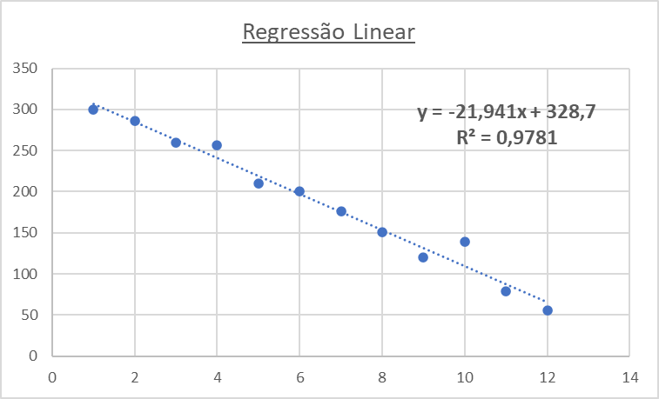

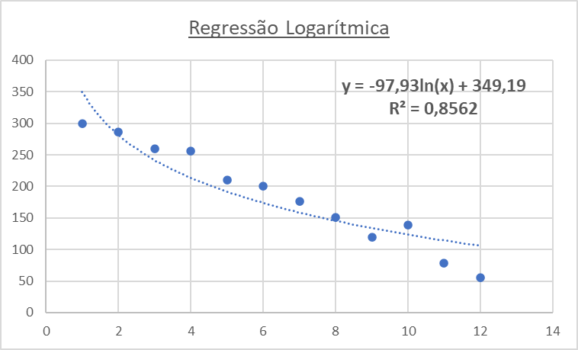

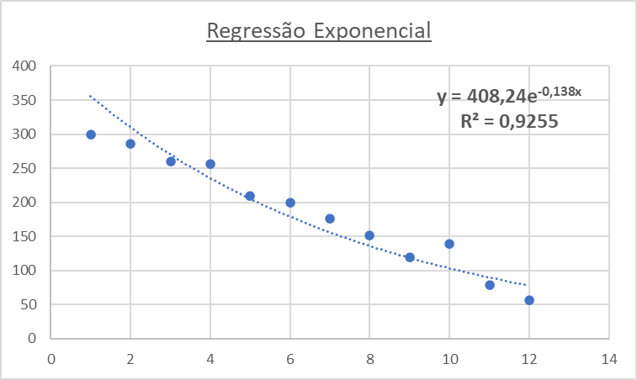

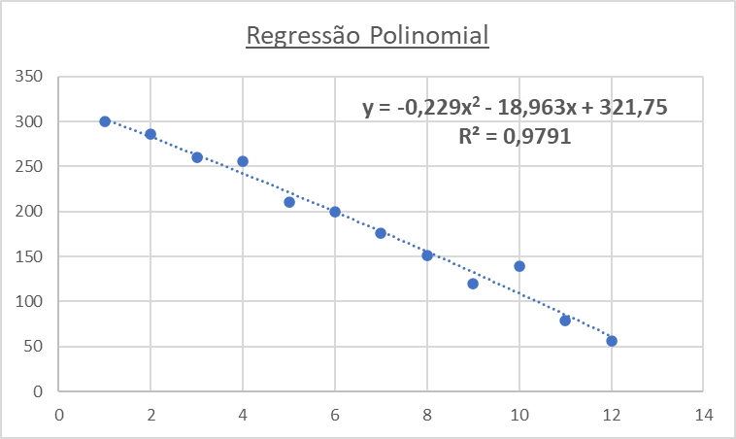



**O cenário aqui descrito pode ser considerado adequado como estímulo para uma jovem startup?**

Sim, por meio da análise das tabelas e dos gráficos, pode-se dizer que este cenário é ideal para uma startup na área da telemedicina, já que ocorre um crescimento constante nesta área. Além disso, ao observar os acontecimentos globais, com o avanço das tecnologias, inteligências artificiais e a comodidade de fazer as tarefas sem ter que se deslocar, uma das tendências é de que cada vez mais ocorra a digitalização da medicina.

**1. Características Gerais:**

Nome do Projeto/Produto: GS-SMart Connect App

O GS-SMart Connect App é uma plataforma que integra monitoramento remoto de saúde por telemedicina e usa a IA para fazer diversas análises de saúde, geográficas, sintomáticas e epidemiológicas. Além do acompanhamento dos dados de localização do usuário, o aplicativo permite que os usuários descrevam sintomas à IA, que permite um diagnóstico preciso da enfermidade, posteriormente, caso necessário, o paciente pode fazer a solicitação de consultas com médicos credenciados, a IA gera recomendações de tratamento, prevenção e sugestões de exames sem ter que sair de casa. Além disso, a IA utiliza dados de localização dos pacientes para gerar análises sobre a saúde e mapas com a incidência de doenças, identificando áreas com alta incidência de doenças e oferece sugestões de ações preventivas e de tratamento para as instituições de saúde parceiras.

1. **Objetivos:**

* Oferecer monitoramento remoto baseado em IA e dados de monitoramento de regiões para diagnósticos precoces e acompanhamento de saúde.
* Facilitar aos pacientes medidas primárias contra determinados sintomas e melhorar a comunicação entre pacientes e médicos credenciados para consultas e orientações remotas.
* Fornecer informações detalhadas sobre áreas com alta incidência de doenças e sugestões para ações preventivas e de tratamento.
* Melhorar a saúde pública com o uso de inteligência artificial e tecnologia avançada.

**Pesquisa e Metas:**

* Desenvolver uma interface amigável para permitir aos usuários descreverem sintomas e solicitar consultas.
* Alcançar 95% de precisão na geração de recomendações de tratamento e prevenção pela IA.
* Estabelecer parcerias com órgãos de saúde para implementar medidas preventivas em áreas identificadas como de alto risco.

Metas:

* Reduzir em 30% a propagação de doenças em áreas identificadas como de alta contaminação.
* Pretende-se atingir todos os públicos para melhorar a saúde do máximo de pessoas possíveis, as pessoas que mais tirarão proveito dessa tecnologia serão aquelas que transitam entre bairros e regiões das cidades com maior frequência, exemplo – pessoas que pegam transporte público de uma determinada região para outra.

**3. Justificativa:**

O GS-SMart Connect App visa otimizar o monitoramento e comunicação ao utilizar dados coletados pelo app para identificar propagações de doenças nas cidades. Esta abordagem possibilita a detecção precoce, permitindo intervenções e estratégias de saúde preventivas. A análise geográfica dos casos pode fornecer informações de maneira efetiva para a formulação de políticas de saúde pública direcionando recursos e esforços para diminuição de uma possível epidemia. Além disso, com o apoio dos médicos credenciados no aplicativo e comunicação médico-paciente online as comunicações e soluções ocorrerão de maneira mais rápida e efetiva, pois será conduzido um aprimoramento constante da IA para melhorar a tomada de decisão pré-diagnóstico. Assim facilitando e agilizando para o paciente o tratamento inicial para os sintomas e já direcionando-o para o profissional recomendado para melhor atendê-lo. Dessa forma, conseguiremos oferecer novas abordagens no uso de Sistemas de Informações e Inteligências Artificias.

**Exemplo de geolocalização para identificação de pequenas ou grandes epidemias por região:**

Anexo 1

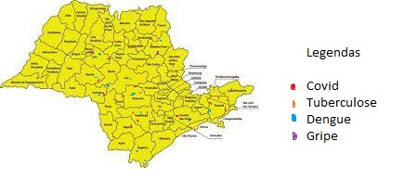



**Exemplo de funcionalidade para pacientes e médicos:**

Maria (usuária): Olá, estou sentindo alguns sintomas como tosse, febre moderada e perda de olfato. Acredito que possa ser COVID-19. O que devo fazer?

IA do GS-SMart HealthAI Connect App: Olá, Maria. Com base nos seus sintomas, é importante que você se isole imediatamente e siga as diretrizes de saúde pública para pacientes com suspeita de COVID-19. Mantenha-se hidratada e meça sua temperatura regularmente. Seus sintomas requerem atenção; considero a busca por orientação médica.

Maria: Obrigada. O que você recomenda?

IA: Sugiro a consulta com um médico especialista em doenças infecciosas ou um médico capacitado no tratamento de pacientes com COVID-19. Aqui estão alguns médicos próximos à sua localização que podem atendê-la virtualmente. Selecione um para prosseguir com a solicitação de consulta.

Maria: Ok, gostaria de solicitar uma consulta com o Dr. Eduardo. Ele atende próximo a mim.

IA: Solicitação enviada para o Dr. Eduardo. Aguarde um momento para a confirmação da consulta.

Notificação: Você tem uma consulta confirmada com o Dr. Eduardo amanhã às 14h. Por favor, esteja disponível no aplicativo alguns minutos antes do horário agendado.

Dr. Eduardo (médico): Olá, Maria. Recebi a solicitação da consulta. Estou disponível para atendê-la amanhã de forma online. Estou à disposição para discutir seus sintomas e oferecer orientações.

Maria: Muito obrigada, Dr. Eduardo. Estarei pronta para a consulta amanhã.

**Monetização:**

O modelo de negócio será baseado em assinaturas mensais para médicos que queiram se credenciar, oferecendo a eles funcionalidades do aplicativo, como agendamento de consultas, descrição de sintomas dos pacientes e recebimento de recomendações personalizadas. Haverá também uma versão premium onde o médico credenciado receberá maior quantidade de recomendações, maior destaque no app e outras funcionalidades para ajudá-lo no controle de agendamentos e personalização mais detalhados do seu perfil. O aplicativo será gratuito para pacientes para alcançar o maior número possível de pessoas. Além disso, as instituições de saúde pagarão taxas mensais para obter as análises detalhadas feitas pela nossa IA, sobre taxa de incidência da doença em determinada região, integração de dados epidêmicos, soluções, entre outros.

**Parcerias:**

Estabeleceremos parcerias com instituições médicas, órgãos de saúde pública e investidores para aprimorar os serviços oferecidos, garantindo credenciamento médico e acesso a dados confiáveis.

**Reinvestimento:**

Parte dos lucros será reinvestida para pesquisa e desenvolvimento contínuos, aprimorando a IA, expandindo os recursos do aplicativo e explorando novas tecnologias para melhorar a saúde e o monitoramento remoto.